Вариант 2
(подробные описания с фотографиями)

ШКАЛА ГЛАЗОМЕРНОЙ ОЦЕНКИ ВЕСЕННЕГО РАЗВИТИЯ ВЕГЕТАТИВНЫХ ОРГАНОВ (ПОЧКИ, ПОБЕГИ, ЛИСТЬЯ) У БЕРЁЗЫ ПУШИСТОЙ

БАЛЛ | ОПИСАНИЕ | ИЛЛЮСТРАЦИИ
0 | Зимний покой – отсутствие видимых изменений в почках.  Наблюдаемая картина:  все почки сохраняют зимний вид и размеры. | 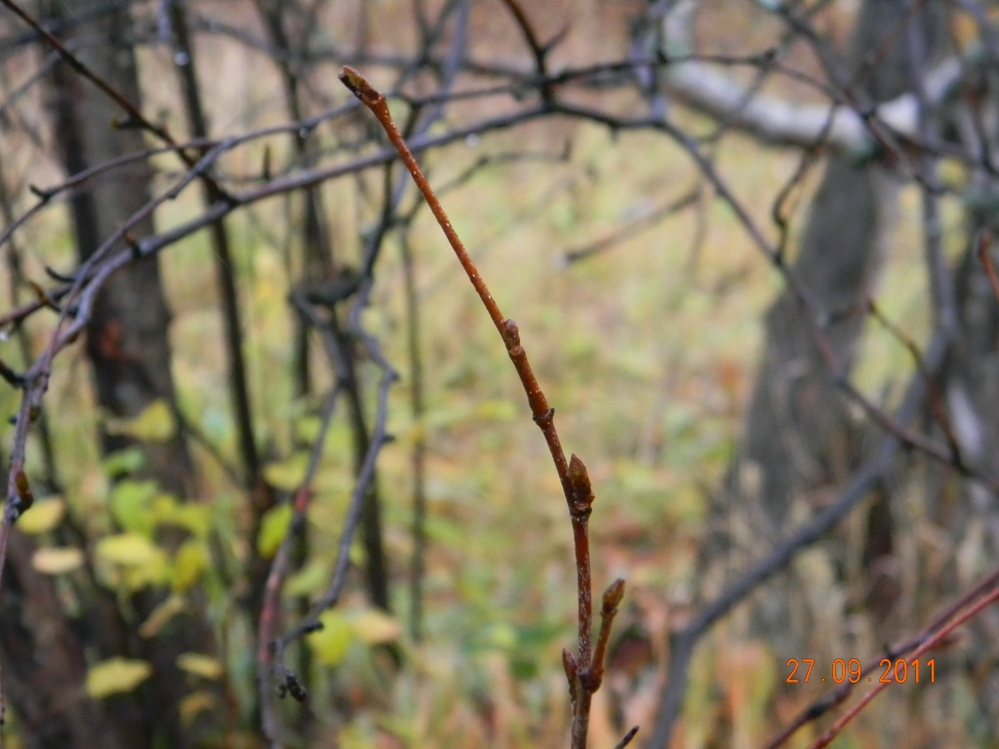
1 | Набухание почек – появление набухших листовых (вегетативных) почек, у которых разошлись наружные почечные чешуи; увеличившаяся в размерах почка прикрыта полупрозрачным плёнчатым «чехликом» из внутренних почечных чешуй.  Варианты наблюдаемого:  - от первых слегка набухших почек;  - до всех предельно увеличившихся в размерах почек, «одетых» в полупрозрачные плёнчатые «чехлики» из внутренних почечных чешуй;  - но на ветвях ещё нет «лопнувших» почек с показавшимися кончиками листьев. | 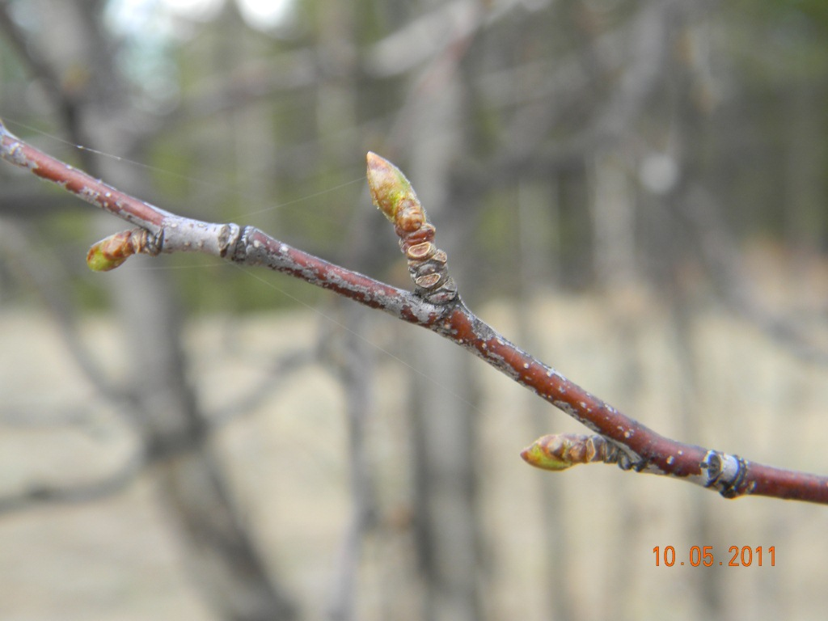
2 | «Разверзание» или «проклёвывание» почек – появление «лопнувших» почек с показавшимися между почечными чешуями кончиками зелёных листьев, которые ещё сложены в плотный пучок и прижаты друг к другу.  Варианты наблюдаемого:  - от первых почек с показавшимися зелёными кончиками листьев;  - до практически всех «проклюнувшихся» почек;  - но показавшиеся листья во всех почках ещё сложены в плотные пучки и не расходятся. | 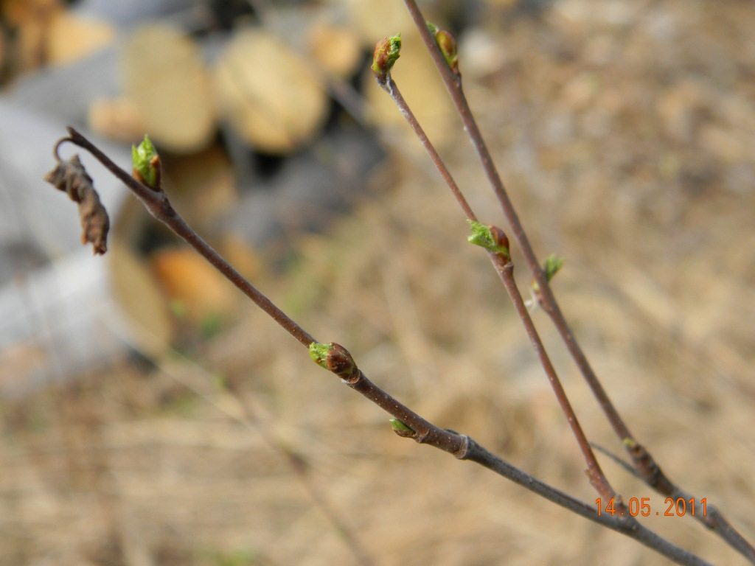
3 | Начало «зеленения», начало распускания листьев – появление «расхохлившихся» почек, в которых растущие листья ещё плотно сложены и собраны в пучки, но постепенно отходят друг от друга, разворачиваются, выглядывают из почек «раскрытыми клювиками».  Варианты наблюдаемого:  - от первых почек с расходящимися и разворачивающимися листьями (издали дерево в неясной зелёной «дымке»);  - до «расхохливания» всех почек, листья в которых достаточно разошлись в стороны (издали дерево в ясной зелёной «дымке»);  - но полностью обособленных листьев ещё нет. | 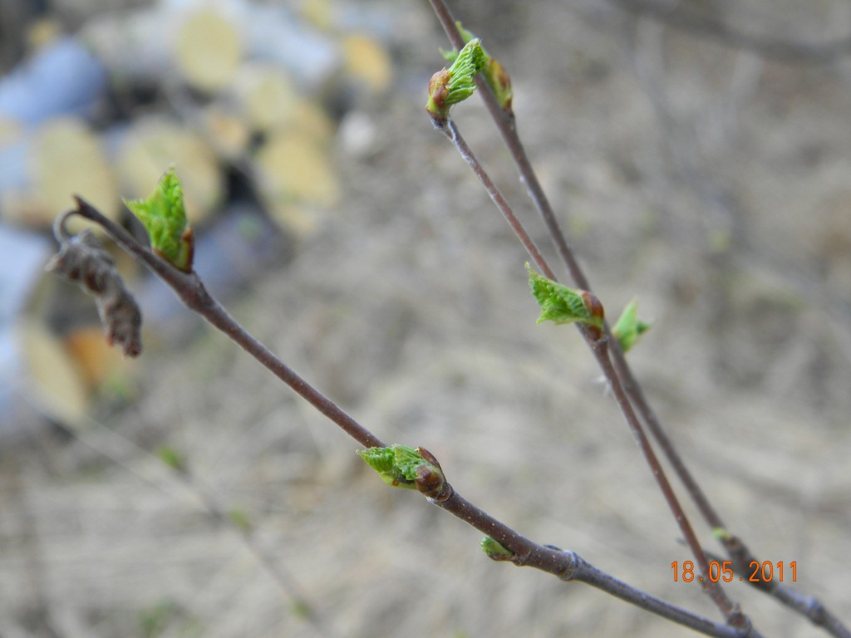
4 | «Зеленение», распускание листьев – появление вполне обособленных маленьких листьев с сильно гофрированной листовой пластинкой, черешки ещё не видны, дерево зазеленело.  Варианты наблюдаемого:  - от первых полностью обособленных листьев в «расхохлившихся» почках;  - до массового обособления листьев в «расхохлившихся» почках;  - но черешки у листьев ещё не видны, листовые пластинки сильно гофрированы;  - издали дерево ясно зазеленело. | 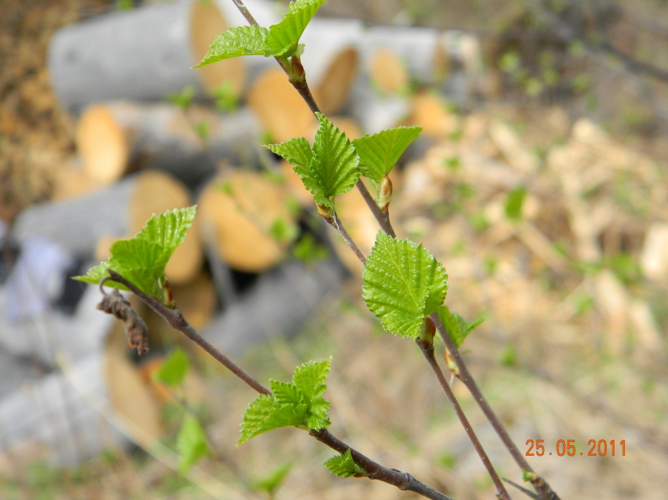
5 | «Облиствение», появление полностью расправившихся листьев - появление маленьких вполне обособленных листьев, у которых стали хорошо заметны черешки; листовые пластинки из гофрированных становятся слегка волнистыми.  Варианты наблюдаемого:  - от первых маленьких листьев с гофрированной листовой пластинкой и заметными черешками;  - до массового появления подросших листьев с развитыми черешками, листовые пластинки которых стали слегка волнистыми; пучки сложенных листьев видны лишь на концах побегов;  - но рост молодых побегов ещё не заметен. | 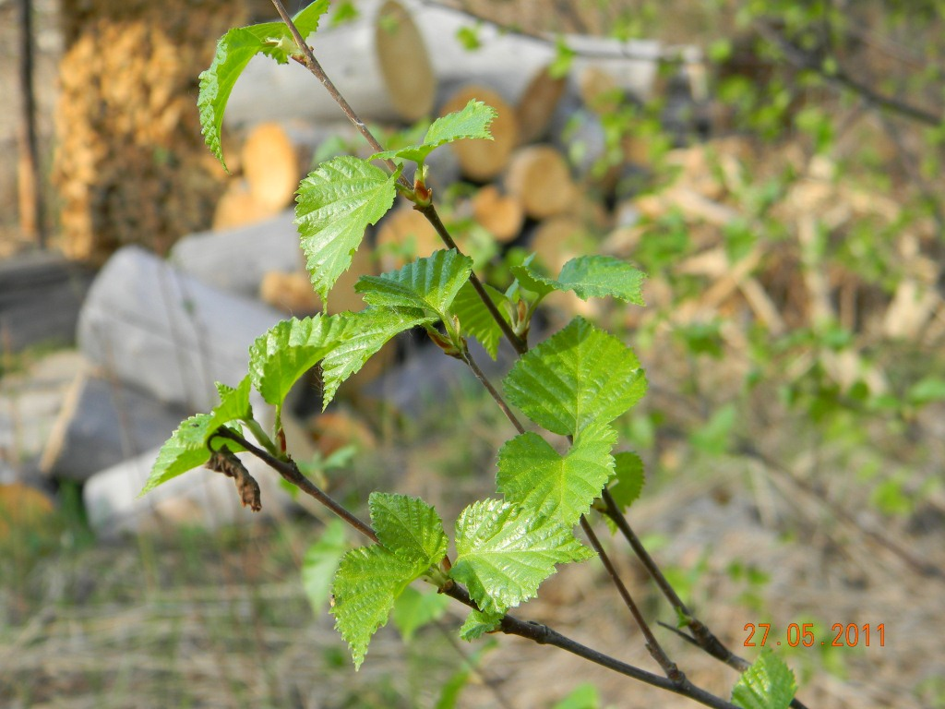
6 | Рост молодых побегов - стали заметны растущие молодые зелёные побеги, на которых, по мере их роста, происходит постепенное распускание листьев.  Варианты наблюдаемого:  - от первых молодых побегов, рост которых стал хорошо заметен;  - до массового роста побегов;  - но листья на старых побегах ещё слегка волнистые и такие же ярко зелёные, как и на молодых растущих побегах. | 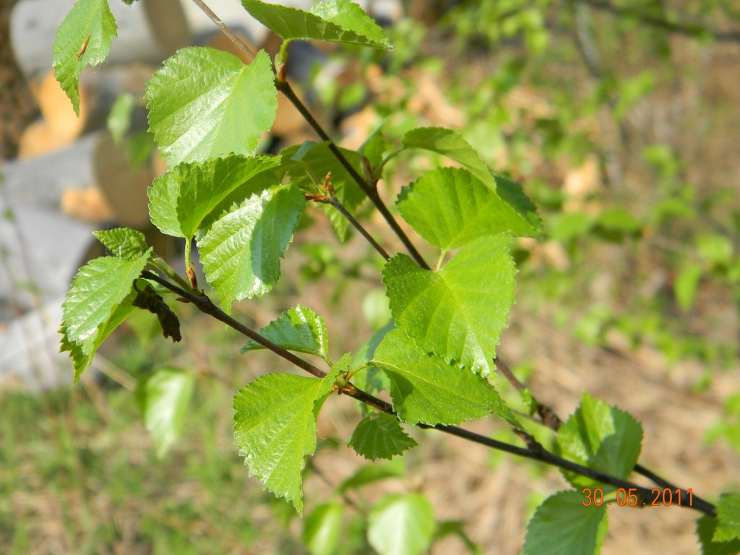
7 | Начало летней вегетации - листья практически полностью расправились и разгладились, достигли нормальной величины, приобрели более тёмную зелёную окраску, стали более жёсткими.  Варианты наблюдаемого:  - от незначительной части листьев, приобретших летнюю форму, размеры, окраску и жёсткость;  - до перехода всей кроны берёзы в состояние летней вегетации; молодые побеги на ветвях берёзы продолжают расти, на них распускаются новые листья, которые отличаются от остальных более светлой зелёной окраской. | 